Подписание декларации в программе КриптоАрм
- Откройте папку с файлом декларации
- Нажмите на файл декларации правой кнопкой мыши, затем КриптоАРМ - Подписать и зашифровать
- В следующем окне нажмите "Далее"
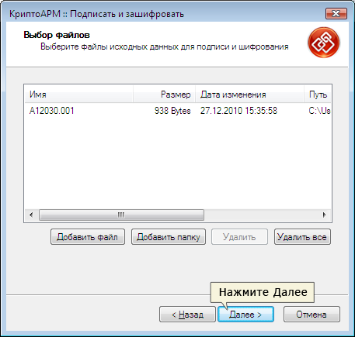
- Выберите кодировку и каталог для файла, нажмите "Далее"

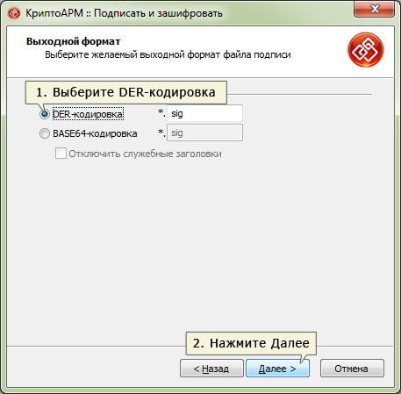
- Выберите кодировку шифрования "DER", нажмите "Далее"

- Выберите из выпадающего списка "Утверждено" и добавьте комментарий, затем нажмите "Далее"
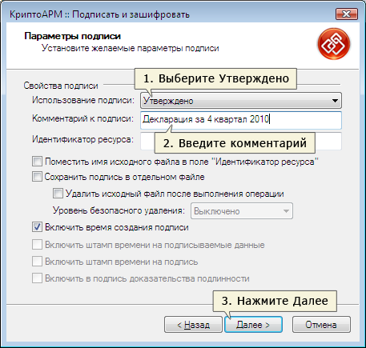

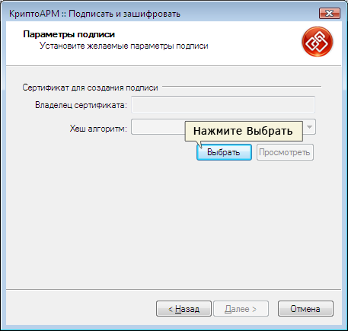
- В следующем окне нажмите "Выбрать"

- Выберите ваш личный сертификат для сдачи отчетности в Росалкогольрегулирование, нажмите "Далее"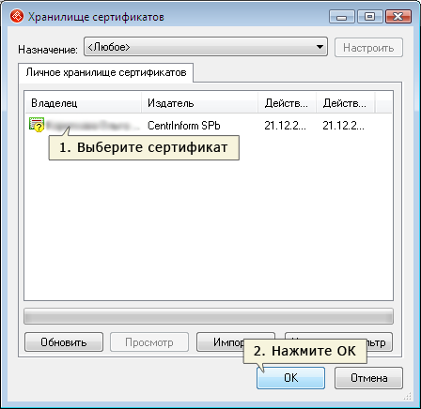
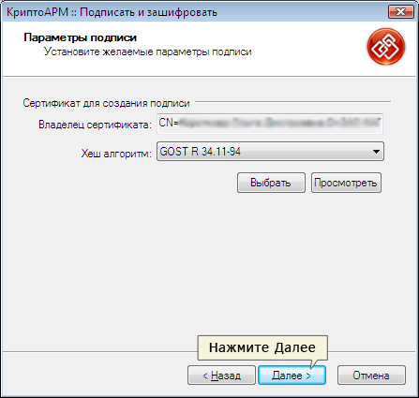
- В открывшемся окне нажмите "Далее"

- В следующем окне выберите кодировку шифрования "DER" и расширение "enc", выберите каталог для архивирования файла (для удобства используйте один каталог, где располагается файл с декларацией и куда положить подписанный файл), нажмите "Далее".
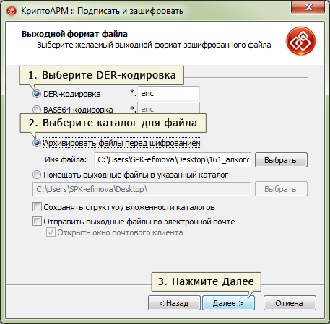

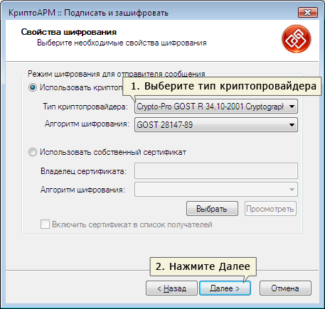

- Выберите тип криптопровайдера "Crypto-Pro GOST R….." и нажмите "Далее"
(подсвечивается Gost 2001 – так и надо, если подсвечивается Gost 2012, так и оставьте)

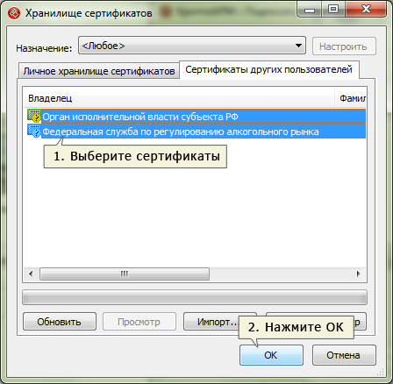
- В следующем окне необходимо выбрать сертификат получателя, для этого нажмите "Добавить"
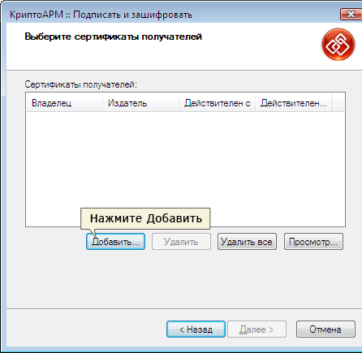

- В хранилище сертификатов "Другие пользователи" выберите сертификаты Федеральную службу Росалкогольрегулирования и Орган исполнительной власти субъекта РФ, нажмите "ОК"

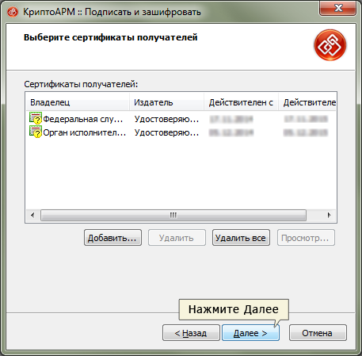
- В следующем окне нажмите "Далее"

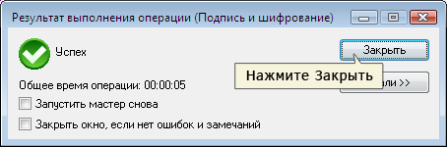
- В следующем окне нажмите "Готово"
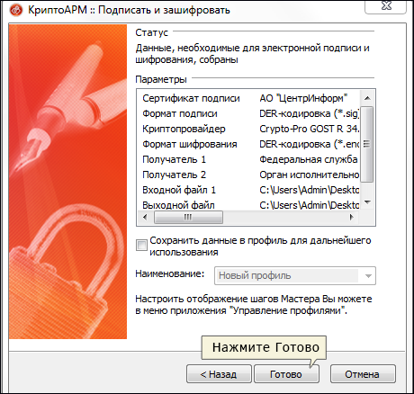
- Дождитесь окончания операции и убедитесь, что декларация подписана успешно. Нажмите Закрыть.

При подписании к имени файла добавляется расширение .sig.zip.enc . Расширение .enc может не отображаться в проводнике Windows.

Все. Отправьте файл как обычно.

